29 september 2016
Ons Musyck Boexken

De scène

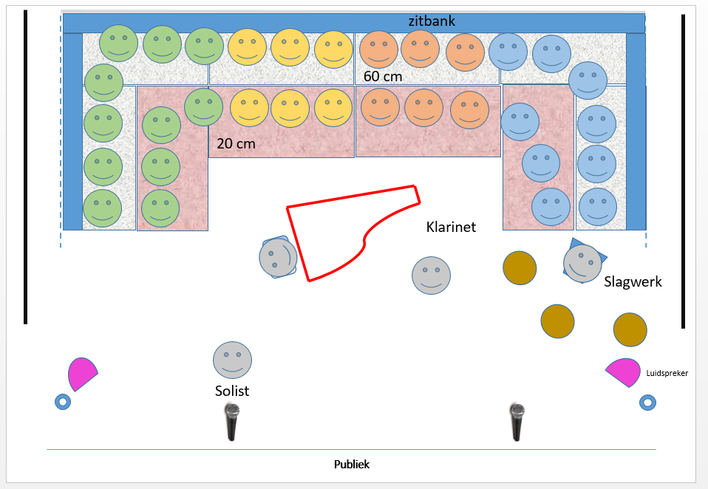
Het podium bestaat uit 2 niveaus : 20 en 60 cm . De zangers staan opgesteld zoals tijdens de repetities en ook ongeveer even ver van elkaar.
Zitbanken voor niveau 2. Niveau 2 = zitbank voor niveau 1
De vleugelpiano ondersteunt centraal de ganse groep en de solist.
Belichting : Af te stemmen op het lezen van de partituren bij zangers, pianist, klarinet en dirigent
Spot voor solist en presentatoren.
Versterking : 2 staande microfoons, afneembaar en liefst 1 draadloos. Te gebruiken door de 2 presentatoren en
de solist.
Stopcontact ter hoogte van de houtblazer voor versterker basgitaar.
Aankleding : Wit doek achteraan met gepaste belichting, afwerking podium met doeken.
De zaal wordt verder versierd met slingers. ( Zie laatste lied )

Presentatie

Het concert wordt opgebouwd rond 5 thema’s :
- Ons eerste Musyck Boexken
- Gezelle Gezongen ( 19-de eeuw - Vlaming)
- Vreugde en verdriet ( 20-ste eeuw – onze Noorderburen )
- Eenzaamheid
- Droom, durf, doe en deel
Elk deel wordt ingezet door een duo ( man ( PM ) – vrouw ( PV ) ) die een gepaste toelichting geven.
Dit zorgt voor wat rust tussen de verscheidene delen en vervangt de tekst in een programmaboekje.
De presentatie kan bijvoorbeeld gebeuren door 2 leden van het koor : Lut & Luc

Geschatte tijdsduur

1 uur 20 minuten

Ons Eerste Musyck Boexken

Intro | Belichting zaal uit  Sfeerlicht podium  Zeer geleidelijk over 1 minuut infaden muziek, en in of uitfaden licht.  Start muziek : Basse Dance “Dont vient cela” + Reprise | CD Basse Dance van Tielman | 1’
Koor | Bij de Reprise ( tromgeroffel ) komt het koor langs 2 kanten op. | Opstelling : De B + T voor het “Clopten een Vrouken” staan op de eerste rij en S + A sluiten hier zo dicht mogelijk bij aan dit is een blokje op 1-ste en 2 –de rij. | 1’30”
Koor | Basse Dance eindigt in toonaard van Myn Hert.  Na eind akkoord start het koor onmiddellijk. |  | 2’
Pres. | PM en PV komen naar voor en zetten een hoed op uit de 16-de eeuw |  | 30”
Pres. | Tekst 1 Musyck Boexken |  | 5’
Koor | Het clopten een vrouken | …door de Vrouwekloppers | 2’30”
Koor | Dese Coxkens | Volledige koor | 1’ 30”
Koor |  | Koor gaat zitten
 |  |  | 15’

Gezelle gezongen

Pres | Tekst 2 : Gezelle gezongen |  | 1’30”
Trio | Twintig Mezenvoetjes |  | 1’30”
Trio | ’t Schrijverke |  | 4’15”
Trio | Heer schimmelpenninck |  | 1’15”
Trio | Boerke Naas |  | 5’
Trio | Anekdotes ( tussen de liederen ) |  | 4’
 |  |  | 17’30”

Vreugde en verdriet

Pres | Tekst 3 : vreugde & verdriet |  | 2’30”
Koor | Zij | Slagwerk | 4’
Koor | Berceuse |  | 3’30”
Koor | Vragen |  | 3’
Koor | Wodka | Slagwerk | 3’30”
 |  |  | 15’

Eenzaamheid

Pres | Tekst 4 : Gedichtjes, wijsheden en spreuken over eenzaamheid |  | 2’30”
Trio | Ik misse U
Trio | Museum van onze jaren | Slagwerk
Trio | Voorbij | Slagwerk
Trio | Mens durf te leven | Slagwerk
 |  |  | 15’

Droom, durf, doe en deel
Pres | Tekst 5 : droom , durf, doe & deel |  | 2’30”
Koor | Lat my maor lopen | Klarinet ( slagwerk ) | 4’
Koor | De doodgewoonste dingen | Slagwerk | 3’30”
Koor | Laat me nu toch niet alleen | Slagwerk | 3’30”
Bart | Vrede | Slagwerk | 3’30”
Bart/koor | Droom, durf , doe en deel. | Slagwerk | 4’
 |  |  | 18’30”

Bisnummer

